Метан выше 1400⁰C разлагается по реакции:

Гидрирование бензола:
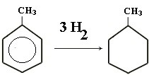
Количество моль бензола:

n = 156 г/ 78,11 г/моль = 2 моль

количество моль водорода необходимого для полного гидрирования по ур реакции = 2*3=6 моль

6 моль водорода получиться из 6/3*2=4 моль метана

